Памятка для родителей "Трудный" подросток.
Что же делать родителям?

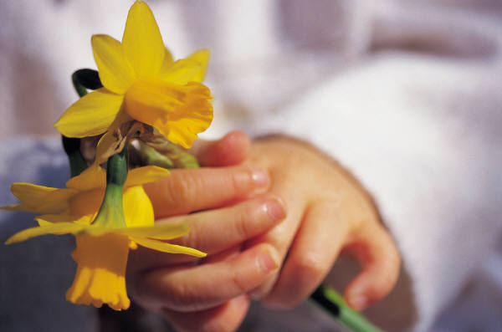

- Не злоупотребляйте наказаниями и запретами. Найдите причину или причины такого поведения. Помните, что к вашему ребенку нужен индивидуальный подход.
2. Усильте познавательный интерес. Вовлекайте сына или дочь в разные виды деятельности, но держите ситуацию под постоянным контролем.
3. Разговаривайте, объясняйте, но не ставьте условий, не требуйте сразу идеального поведения. Комплексно вводите изменения в режим дня, в общество подростка, в досуг.
4. Замечайте даже незначительные
изменения в поведении, так
как сначала асоциальное поведение
проявляется эпизодически,
ситуативно.
5. Позже отклонения происходят чаще, положительные качества перестают доминировать, но сохраняются. И, наконец, асоциальное поведение входит в привычку.
6. Необходимо найти сильные стороны или, лучше сказать, качества подростка и правильно их использовать, развивать, давая посильные задания. В ребенка необходимо верить - это главное! Громадное значение имеет для трудного подростка испытать счастье, радость от успеха. Это величайший стимул к самосовершенствованию. Говорите с ребенком, избегайте резких выражений.
7. Чтобы не заводить ваши отношения с подростком в тупик, обратите внимание на следующие советы:
- цените его откровенность, искренне интересуйтесь проблемами;
- общайтесь на равных, тон приказа срабатывает не в вашу пользу. Дайте понять, что вы понимаете его;
- нельзя подшучивать над ним, высмеивать чувства, умаляя их значение. Постарайтесь отнестись к вашим детям с уважением, помните об их ранимости и уязвимости;
- не раздражайтесь и не проявляйте агрессивности, будьте спокойны, сдержанны. Помните, что ваша грубость вызовет их ответную реакцию;
- не говорите об объекте увлечения вашего ребенка пренебрежительным тоном, тем самым вы унизите его самого;
- ни в коем случае нельзя грубо и категорично разрывать отношения подростков, ведь они только еще учатся общаться друг с другом и чаще всего даже и не помышляют ни о чем плохом;
- пригласите его (ее) подружку (друга) к себе, познакомьтесь - это позволит вам получить объективное, более правдоподобное, а не голословное представление о том, с кем встречается ваш ребенок. Лучше, если вы разрешите им встречаться у себя дома, чтобы им не пришлось искать случайных и сомнительных приютов для свиданий;
- расскажите им о себе, о вашей истории первой любви - это поможет вам найти взаимопонимание с ребенком.
8. Если вы сумеете установить с ним дружеские отношения, вы будите иметь возможность не просто контролировать его поведение, но влиять на его поступки.
9. Позвольте подростку самостоятельно разобраться в объекте своей привязанности, и если у него наступит разочарование в своих чувствах, пусть оно исходит не от вас, а от него самого. Он почувствует, что способен самостоятельно разбираться в ситуации и принимать решения.
10. Помните, что, с одной стороны, подросток остро нуждается в помощи родителей, сталкиваясь с множеством проблем, а с другой - стремится оградить свой внутренний мир интимных переживаний от бесцеремонного и грубого вторжения, и он имеет на это полное право!

